附件3

报到地点交通路线指南

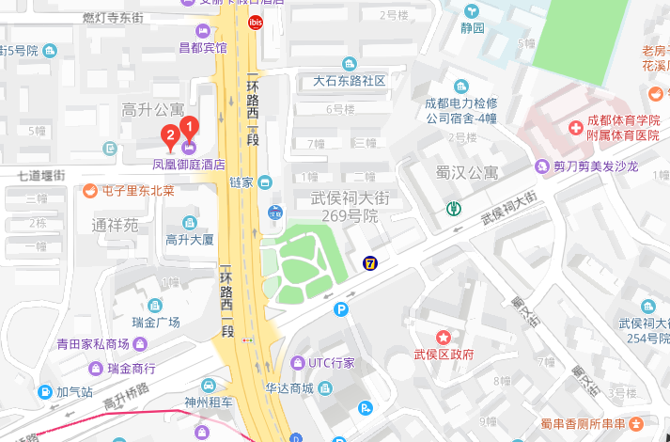
地址：成都市武侯区一环路西一段4号（七道堰街口，近高升桥）
乘车路线
一、从成都双流国际机场到凤凰御庭酒店
1、地铁：乘坐地铁10号线（开往太平园方向、下一站：金花）到太平园 地铁站，站内换乘3号线（开往军区总医院方向、下一站：红牌楼）到高升桥 地铁站（D口），步行500米到达目的地。耗时42分钟。
2、打车：约53元，耗时39分钟。
二、从成都东站（高铁站）到凤凰御庭酒店
1、地铁：乘坐地铁2号线（开往犀浦方向、下一站：塔子山公园）到 春熙路 地铁站，站内换乘3号线（开往太平园方向、下一站：新南门）到高升桥 地铁站（D口），步行500米到达目的地。耗时33分钟。
2、打车：约47元，耗时33分钟。
三、从成都站到凤凰御庭酒店
1、地铁：乘坐地铁1号线（开往科学城方向、下一站：人民北路）到 省体育馆 地铁站，站内换乘3号线（开往太平园方向、下一站：衣冠庙）到高升桥 地铁站（D口），步行500米到达目的地。耗时38分钟。
2、乘坐公交：
①：乘坐 11路（开往石羊场公交站方向）, 在 一环路菊乐路站 下车，步行255米到达酒店。
②：乘坐 27路（开往人民北路二段北站方向）, 在 一环路菊乐路站 下车，步行255米到达酒店。
四、从成都南站到凤凰御庭酒店
1、地铁：乘坐地铁1号线（开往韦家碾方向、下一站：桐梓林）到 省体育馆 地铁站，站内换乘3号线（开往太平园方向、下一站：衣冠庙）到高升桥 地铁站（D口），步行500米到达目的地。耗时33分钟。
2、打车：约19元，耗时23分钟。

